中国民生信托-至信939号花园物业集合资金信托计划
2020年8月监管报告

项目名称：中国民生信托-至信939号花园物业集合资金信托计划项目
委托方：中国民生信托有限公司
受托方：北京康信君安资产管理有限公司
监管人员：原佳乐
日期：二零二零年九月十六日
目 录
1项目基本情况 1
2重大事件披露 2
3项目五证办理及施工进度情况 2
3.1项目五证办理情况 2
3.2项目2020年8月施工进度情况 3
4印鉴、证照使用情况 3
4.1证照章使用情况 4
4.2证照章外出使用情况 4
5合同签订情况 5
6项目销售情况 6
7资金情况 6
7.1资金流出情况 6
7.2资金流入情况 9
7.3账户余额 11
附件 12
附件一 银行交易明细 12
附件二 用印登记表 18

为了方便阅读之目的，本报告中将部分名称简写为：
·项目公司：廊坊荣弘房地产开发有限责任公司
·民生信托：中国民生信托有限公司
·康信资管：北京康信君安资产管理有限公司

1项目基本情况
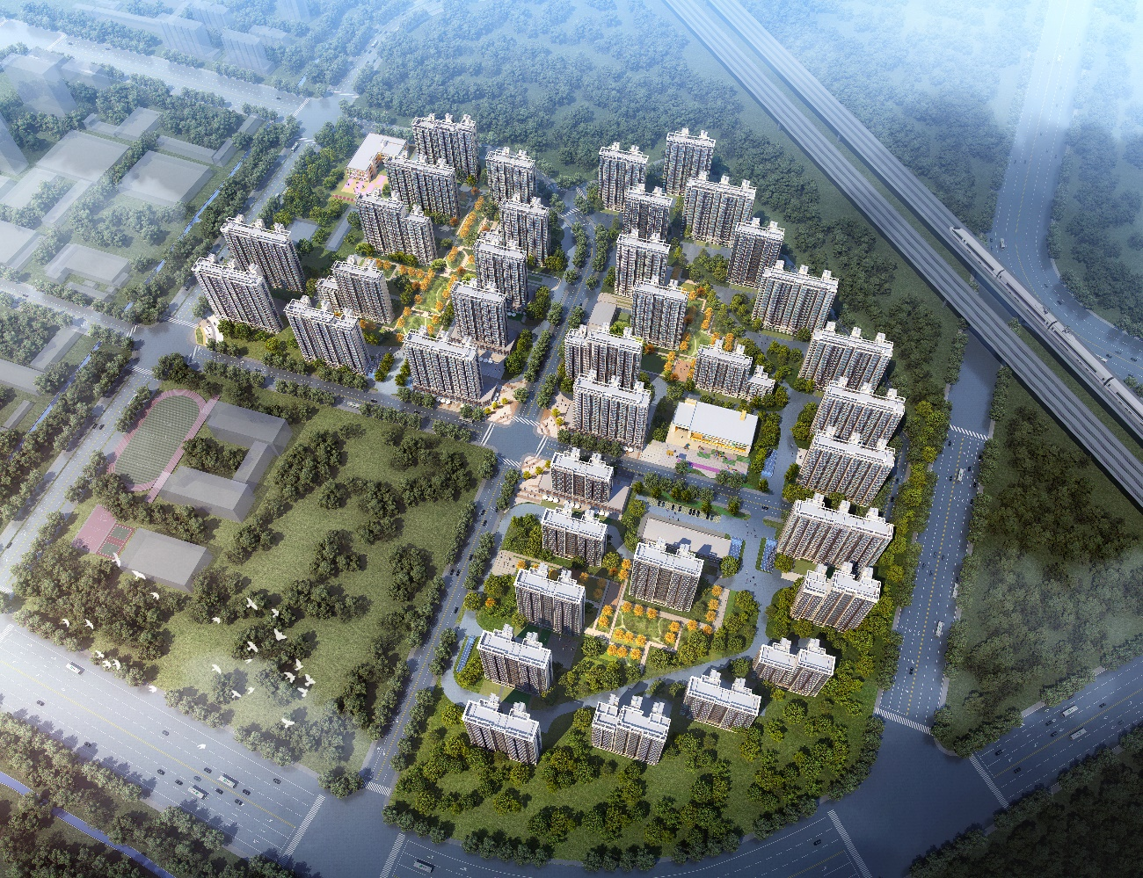
标的项目为项目公司开发建设的“领誉豪庭”项目，位于廊坊市安次区南龙道以北、五干渠以东、京沪高铁以西。标的项目用地分为三个地块：廊安土2020-2地块土地面积55625.37㎡，总建筑面积164931.86㎡，地上建筑面积122374.81㎡，地下建筑面积42557.05㎡；廊安土2020-3地块土地面积60514.64㎡，总建筑面积179517.04㎡，地上建筑面积133131.21㎡，地下建筑面积46385.83㎡；廊安土2020-4地块土地面积43488.66㎡，总建筑面积128651.47㎡，地上建筑面积95674.05㎡，地下建筑面积32977.42㎡。共计土地面积159,628.67㎡，规划建筑面积496,391.00 ㎡，容积率2.2。国有建设用地使用权2020年6月2日起2090年6月1日止，其中商服用地使用年限40年。出让年限截至日期2060年6月1日，廊安土2020-4地块为回迁用地。
标的项目2号地块拟建13栋住宅含配套公建（幼儿园、文化活动站、社区养老服务设施、菜市场、生活垃圾收集站、社区工作用房、物业管理用房建筑面积共5675㎡）；3号地块拟建16栋住宅含配套公建（幼儿园、文化活动站、社区养老服务设施、社区卫生服务站、菜市场、生活垃圾收集站、公厕、社区工作用房、物业管理用房建筑面积共6229㎡）；4号地块拟建12栋住宅含配套公建（文化活动站、社区养老服务设施、社区工作用房、物业管理用房建筑面积共1456㎡）。

2重大事件披露
2020年8月11日，项目公司与北京市溪水花园物业管理有限公司签订借款协议。内容为：为补充乙方廊坊誉城项目开发建设需要，经甲、乙双方自愿、平等协商，甲方将自有资金616,000,000元借予乙方使用，借款年利率为12.8%。还款方式为本金到期一次还本，在借款期限届满之日一次性汇入甲方指定账户；借款利息按季结息，与每季度末15日支付当季借款利息，最后一期利息随本付清。

3项目五证办理及施工进度情况

3.1项目五证办理情况
截至2020年8月31日，项目五证办理情况如下表：
证照名称 | 证照号 | 核发时间 | 备注
不动产权证书 | 冀(2020)廊坊市不动产权第0033084号 | 2020年7月3日 | 宗地面积：55625.37㎡
不动产权证书 | 冀(2020)廊坊市不动产权第0033086号 | 2020年7月3日 | 宗地面积：60514.64㎡
不动产权证书 | 冀(2020)廊坊市不动产权第0033088号 | 2020年7月3日 | 宗地面积：43488.66㎡
建设用地规划许可证 | —— | 尚未取得 | ——
建设工程规划许可证 | —— | 尚未取得 | ——
建筑工程施工许可证 | —— | 尚未取得 | ——
预售许可证 | —— | 尚未取得 | ——

3.2项目2020年8月施工进度情况
截至2020年8月31日，标的项目地块均未动工。

项目地块现场照片
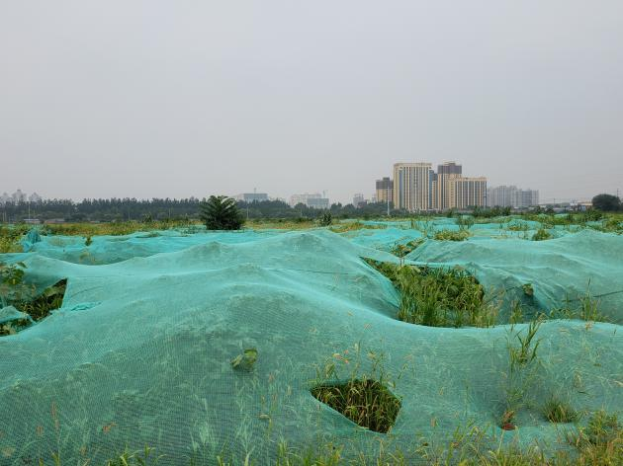
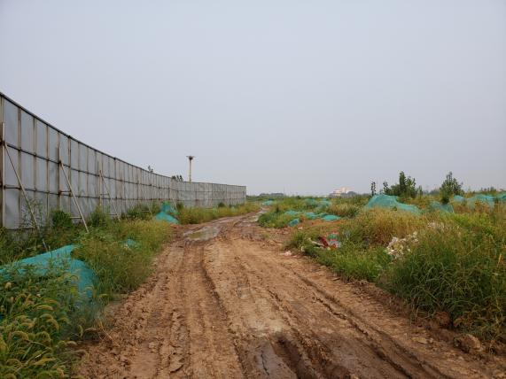

- 项目地块南龙道入口 2. 地块内部现状

4印鉴、证照使用情况
对于证照章的使用，项目公司按照监管协议规定，履行证照章使用流程，填写证照章使用审批表，康信君安监管人员了解用印事由，通过微信、邮件等方式向民生信托有关人员提交用印申请，待民生信托有关人员批复后方给予盖章。使用情况详见下表：

4.1证照章使用情况
2020年8月印章使用情况表
盖章日期 | 印鉴名称 | 用印事由 | 用印材料及份数 | 经办人 | 监印/证人
2020/8/4 | 公章、法人章 | 誉城合同-交评、节能、绿建、氡检测报告合同的用印 | 工程咨询服务合同书-技术服务合同（2份） | 安瑞青 | 胡亚楼、原佳乐、朱世文
2020/8/4 | 公章、法人章 | 奥园誉城一期项目核准、稳评、水资、水保、环评合同用印 | 工程咨询服务合同书-技术服务合同（2份） | 安瑞青 | 胡亚楼、原佳乐、朱世文
2020/8/4 | 公章、法人章 | 和民生信托抵押合同补充协议 | 抵押合同之补充协议二（4份） | 刘虎 | 胡亚楼、原佳乐、朱世文
2020/8/11 | 公章 | 营销推广需要开通微信公众号 | 微信认证申请公函 | 蔻菲 | 胡亚楼、原佳乐、安士伟
2020/8/11 | 公章、法人章 | 新增6名员工医保、公积金 | 廊坊市城镇职工医疗保险参保人员花名册、医疗保险缴费明细表（2份）、廊坊市用人单位参加医疗保险申请表（2份）、单位账户设立申请审核表（2份） | 刘晓静 | 胡亚楼、原佳乐、安士伟
2020/8/11 | 公章、法人章 | 项目一期地勘合同 | 廊坊誉城项目一期用地现状测绘物探合同（2份） | 何献 | 胡亚楼、原佳乐、安士伟
2020/8/11 | 公章 | 民生信托要求关于廊安土地项目的补充说明 | 关于廊安土地项目的补充说明 | 程媛媛 | 胡亚楼、原佳乐、安士伟
2020/8/11 | 公章、法人章 | 廊坊荣弘与北京市溪水花园物业管理有限公司签订借款协议 | 借款协议（2份） | 程媛媛 | 胡亚楼、原佳乐、安士伟
2020/8/11 | 公章、法人章 | 复印机租赁合同 | 复印机租赁合同（2份） | 胡亚楼 | 胡亚楼、原佳乐、安士伟
2020/8/11 | 公章、法人章 | 办公室需除甲醛 | 室内环境污染治理合同（2份） | 胡亚楼 | 胡亚楼、原佳乐、安士伟
2020/8/19 | 公章、法人章 | 誉城项目二次供水意向书 | 二次供水设施建设意向书（8份）、二次供水设施委托维护管理意向书（8份） | 何献 | 胡亚楼、原佳乐、安士伟
2020/8/19 | 公章、法人章 | 廊坊誉城示范区精装设计合同 | 示范区精装设计合同（8份） | 何献 | 胡亚楼、原佳乐、安士伟

4.2证照章外出使用情况
2020年8月证照章外出使用情况表
外出日期 | 印鉴/证照名称 | 事由 | 外/借出至机构 | 经办人 | 监印/证人 | 归还日期
2020/8/18 | 公章、法人章、财务专用章 | 政府退拆迁补偿款支票入账 | 交通银行廊坊分行 | 张瑜 | 王天琦、原佳乐 | 2020/8/18
2020/8/28 | 公章、法人章、财务专用章 | 变更财务经办人和财务联系人 | 廊坊税务局安次区分局 | 张瑜 | 王天琦、原佳乐 | 2020/8/28

5合同签订情况
2020年8月，项目公司共签订了9份合同，具体情况如下表：
8月合同签订情况表
序号 | 对方单位 | 合同文件名称 | 合同内容 | 合同金额（元） | 签约日期
1 | 甲方：中国民生信托有限公司 | 抵押合同之补充协议二 | 就冀(2020)廊坊市不动产权第0033088号的土地使用权，除因当地政策原因或担保登记部门原因无法及时办理外，抵押人应及时办理完毕抵押担保登记手续，不得不合理延误 | - | 2020/8/4
2 | 乙方：河北京卓工程项目管理有限公司 | 工程咨询服务合同书-技术服务合同 | 本合同为甲方委托乙方进行技术服务，对誉城项目编制《交通影响评价分析报告》、《节能报告》、《绿色节能建筑评估报告》、《氡检测报告》 | 1,705,912.53 | 2020/8/4
3 | 乙方：河北京卓工程项目管理有限公司 | 工程咨询服务合同书-技术服务合同 | 合同为甲方委托乙方进行技术服务，对誉城项目编制《项目申请报告》、《社会稳定风险分析报告》、《水土保持方案》、《水资源论证报告》、《环评报告》 | 1,655,034.55 | 2020/8/4
4 | 乙方：河北省地球物理勘查院 | 廊坊誉城项目一期用地现状测绘物探合同 | 根据甲方委派范围测量施工：1、现有建筑物、构筑物；2、地形地貌测绘； 3、标出场地内坟头的坐标； 4、给出项目附近控制点的编号、坐标，便于后期施工；5、给出地上高压线、通信线路等的路由及线杆坐标；6、给出红线边界周边临近建筑物、道路、障碍物的坐标、编号、高度。地下管线探测图探明测区范围内的各种地下管线。 | 260,000.00 | 2020/8/11
5 | 甲方：北京智达翱翔商贸有限公司 | 复印机租赁合同 | 基本定印张数：黑白8000张彩色300张；超印张费/计件租金：黑白0.05元/张彩色0.3元/张 | 7,500.00 | 2020/8/11
6 | 乙方：廊坊市清泉供水有限公司 | 二次供水设施建设意向书 | 廊坊奥园誉城一期项且二次供水设施的建设交由廊坊市清泉供水有限公司实施，具体包括二次加压水泵、电机、电控装置、阀门、远程监控的采购安装(不包括建筑类设施) | 200,000.00 | 2020/8/11
7 | 乙方：广州市天基室内装饰设计有限公司 | 精装设计合同 | 关于廊坊誉城（誉城项目）示范区精装设计合同，包括营销中心、样板房等区域共1012㎡，包括设计费、酬金、通讯费、差旅费、现场配合费、协调费、税费、通讯费、晒图费、保修费、利润等完成本合同项下设计工作的全部费用 | 290,000.00 | 2020/8/11
8 | 乙方：艾尔普瑞环保科技有限公司 | 室内环境污染治理合同 | 就室内办公区共198.1平方米区域进行空气净化治理。整理费用为20元/平方米，CMA复检3个点位600元。总计4562元。 | 4,562.00 | 2020/8/11
9 | 甲方（出借人）：北京市溪水花园物业管理有限公司 | 借款合同 | 为补充乙方廊坊誉城村项目开发建设需要，经甲、乙双方自愿、平等协商，甲方将自有资金借予乙方使用。本合同项下借款年利率为12.8% | 616,000,000.00 | 2020/8/11

6项目销售情况
截至2020年8月31日，标的项目尚未进行销售。

7资金情况

7.1资金流出情况
根据项目公司提供的银行交易明细，2020年8月监管账户资金流出额共计 45,425,789.32 元，具体情况详见下表：

2020年8月资金流出表
序号 | 支付时间 | 收款方 | 资金用途 | 金额（元） | 用款类型 | 出款行
1 | 2020/8/4 | 颜明珍 | 员工报销 | 284.22 | 管理费 | 交通银行廊坊分行9208
2 | 2020/8/4 | 单位国内汇款手续费收入 | 企业网银同城他行手续费 | 1.00 | 财务费用 | 交通银行廊坊分行9208
3 | 2020/8/4 | 刘虎 | 费用报销 | 322.00 | 管理费 | 交通银行廊坊分行9208
4 | 2020/8/4 | 其他单位国内结算收入 | 转账手续费 | 5.00 | 财务费用 | 交通银行廊坊分行9208
5 | 2020/8/10 | - | 代发工资 | 137,923.86 | 财务费用 | 交通银行廊坊分行9208
6 | 2020/8/13 | 陈立伟 | 员工报销 | 1,723.40 | 管理费 | 交通银行廊坊分行9208
7 | 2020/8/13 | 其他单位国内结算收入 | 转账手续费 | 5.00 | 财务费用 | 交通银行廊坊分行9208
8 | 2020/8/13 | 胡亚楼 | 员工报销 | 1,782.00 | 管理费 | 交通银行廊坊分行9208
9 | 2020/8/13 | 其他单位国内结算收入 | 转账手续费 | 5.00 | 财务费用 | 交通银行廊坊分行9208
10 | 2020/8/13 | 北京智达翱翔商贸有限公司 | 合同付款1500元，押金1500元 | 3,000.00 | 管理费 | 交通银行廊坊分行9208
11 | 2020/8/13 | 单位国内汇款手续费收入 | 代收小额支付业务手续费 | 5.00 | 财务费用 | 交通银行廊坊分行9208
12 | 2020/8/13 | 胡亚楼 | 员工报销 | 269.00 | 管理费 | 交通银行廊坊分行9208
13 | 2020/8/13 | 其他单位国内结算收入 | 转账手续费 | 5.00 | 财务费用 | 交通银行廊坊分行9208
14 | 2020/8/13 | 廊坊燕元商贸有限公司广阳区分公司 | 业务招待费 | 7,680.00 | 管理费 | 交通银行廊坊分行9208
15 | 2020/8/13 | 单位国内汇款手续费收入 | 企业网银同城他行手续费 | 1.00 | 财务费用 | 交通银行廊坊分行9208
16 | 2020/8/13 | 胡亚楼 | 员工报销 | 1,140.30 | 管理费 | 交通银行廊坊分行9208
17 | 2020/8/13 | 其他单位国内结算收入 | 转账手续费 | 5.00 | 财务费用 | 交通银行廊坊分行9208
18 | 2020/8/13 | 廊坊燕元商贸有限公司广阳区分公司 | 付业务招待费 | 3,860.00 | 管理费 | 交通银行廊坊分行9208
19 | 2020/8/13 | 单位国内汇款手续费收入 | 企业网银同城他行手续费 | 1.00 | 财务费用 | 交通银行廊坊分行9208
20 | 2020/8/13 | 陈立伟 | 员工报销 | 616.00 | 管理费 | 交通银行廊坊分行9208
21 | 2020/8/13 | 其他单位国内结算收入 | 转账手续费 | 5.00 | 财务费用 | 交通银行廊坊分行9208
22 | 2020/8/13 | 廊坊市住房公积金管理中心 | 公积金缴存 | 7,800.00 | 管理费 | 交通银行廊坊分行9208
23 | 2020/8/13 | 单位国内汇款手续费收入 | 企业网银同城他行手续费 | 1.00 | 财务费用 | 交通银行廊坊分行9208
24 | 2020/8/14 | 待报解预算收入-财税库行税款 | 基本医疗保险费、企业职工基本养老保险费、失业保险费、基本医疗保险费 | 5,098.74 | 管理费 | 交通银行廊坊分行9208
25 | 2020/8/20 | 廊坊市烁佳土地整理有限公司 | 土地费用 | 44,998,490.00 | 前期费 | 交通银行廊坊分行9208
26 | 2020/8/20 | 单位国内汇款手续费收入 | 转账手续费 | 1.00 | 财务费用 | 交通银行廊坊分行9208
27 | 2020/8/20 | 北京康信君安资产管理有限公司 | 监管费 | 67,983.00 | 财务费用 | 交通银行廊坊分行9208
28 | 2020/8/20 | 单位国内汇款手续费收入 | 代收小额支付业务手续费 | 10.00 | 财务费用 | 交通银行廊坊分行9208
29 | 2020/8/20 | 胡亚楼 | 员工报销 | 718.00 | 管理费 | 交通银行廊坊分行9208
30 | 2020/8/20 | 其他单位国内结算收入 | 转账手续费 | 5.00 | 财务费用 | 交通银行廊坊分行9208
31 | 2020/8/20 | 胡亚楼 | 员工报销 | 2,189.30 | 管理费 | 交通银行廊坊分行9208
32 | 2020/8/20 | 其他单位国内结算收入 | 转账手续费 | 5.00 | 财务费用 | 交通银行廊坊分行9208
33 | 2020/8/20 | 胡亚楼 | 员工报销 | 400.00 | 管理费 | 交通银行廊坊分行9208
34 | 2020/8/20 | 其他单位国内结算收入 | 转账手续费 | 5.00 | 财务费用 | 交通银行廊坊分行9208
35 | 2020/8/20 | 胡亚楼 | 员工报销 | 2,233.00 | 管理费 | 交通银行廊坊分行9208
36 | 2020/8/20 | 其他单位国内结算收入 | 转账手续费 | 5.00 | 财务费用 | 交通银行廊坊分行9208
37 | 2020/8/20 | 胡亚楼 | 员工报销 | 560.00 | 管理费 | 交通银行廊坊分行9208
38 | 2020/8/20 | 其他单位国内结算收入 | 转账手续费 | 5.00 | 财务费用 | 交通银行廊坊分行9208
39 | 2020/8/20 | 安瑞青 | 员工报销 | 2,750.00 | 管理费 | 交通银行廊坊分行9208
40 | 2020/8/20 | 单位国内汇款手续费收入 | 转账手续费 | 1.00 | 财务费用 | 交通银行廊坊分行9208
41 | 2020/8/24 | 廊坊市广阳区东安商城宏伟窗帘厂 | 员工报销 | 2,233.00 | 管理费 | 交通银行廊坊分行9208
42 | 2020/8/24 | 单位国内汇款手续费收入 | 企业网银同城他行手续费 | 1.00 | 财务费用 | 交通银行廊坊分行9208
43 | 2020/8/25 | 艾尔普瑞环保科技有限公司 | 员工报销 | 4,562.00 | 管理费 | 交通银行廊坊分行9208
44 | 2020/8/25 | 单位国内汇款手续费收入 | 代收小额支付业务手续费 | 5.00 | 财务费用 | 交通银行廊坊分行9208
45 | 2020/8/25 | 何献 | 员工报销 | 660.00 | 管理费 | 交通银行廊坊分行9208
46 | 2020/8/25 | 单位国内汇款手续费收入 | 转账手续费 | 1.00 | 财务费用 | 交通银行廊坊分行9208
47 | 2020/8/25 | 胡亚楼 | 员工报销 | 395.00 | 管理费 | 交通银行廊坊分行9208
48 | 2020/8/25 | 其他单位国内结算收入 | 转账手续费 | 5.00 | 财务费用 | 交通银行廊坊分行9208
49 | 2020/8/25 | 廊坊市千勺记餐饮有限公司 | 员工报销 | 16,457.00 | 管理费 | 交通银行廊坊分行9208
50 | 2020/8/25 | 单位国内汇款手续费收入 | 企业网银同城他行手续费 | 1.00 | 财务费用 | 交通银行廊坊分行9208
51 | 2020/8/25 | 廊坊市新世纪步行街小适快餐店 | 员工报销 | 4,464.00 | 管理费 | 交通银行廊坊分行9208
52 | 2020/8/25 | 单位国内汇款手续费收入 | 企业网银同城他行手续费 | 1.00 | 财务费用 | 交通银行廊坊分行9208
53 | 2020/8/25 | 颜明珍 | 员工报销 | 89.50 | 管理费 | 交通银行廊坊分行9208
54 | 2020/8/25 | 单位国内汇款手续费收入 | 企业网银同城他行手续费 | 1.00 | 财务费用 | 交通银行廊坊分行9208
55 | 2020/8/25 | 深圳市国策房地产土地估价有限公司 | 评估费支付 | 150,000.00 | 前期费 | 交通银行廊坊分行9208
56 | 2020/8/25 | 单位国内汇款手续费收入 | 代收小额支付业务手续费 | 15.00 | 财务费用 | 交通银行廊坊分行9208
合计 |  |  |  | 45,425,789.32
注：银行手续费为自动扣款项。

7.2资金流入情况
根据项目公司提供的银行交易明细，2020年8月监管账户资金流入额共计45,733,717.03元。
截至2020年8月31日项目公司账户资金流入表
序号 | 收款日期 | 款项说明 | 金额 | 汇款方 | 入款行
1 | 2020/8/4 | 保证金 | 20,000.00 | 河北建设集团装饰工程有限公司 | 交通银行廊坊分行9208
2 | 2020/8/5 | 保证金 | 20,000.00 | 远通建工集团有限公司 | 交通银行廊坊分行9208
3 | 2020/8/6 | 保证金 | 20,000.00 | 承德格润园林工程有限公司 | 交通银行廊坊分行9208
4 | 2020/8/6 | 保证金 | 20,000.00 | 北京建磊国际装饰工程股份有限公司 | 交通银行廊坊分行9208
5 | 2020/8/6 | 保证金 | 20,000.00 | 北京建磊国际装饰工程股份有限公司 | 交通银行廊坊分行9208
6 | 2020/8/7 | 保证金 | 20,000.00 | 天祥建设集团股份有限公司 | 交通银行廊坊分行9208
7 | 2020/8/7 | 保证金 | 20,000.00 | 河北建设集团装饰工程有限公司 | 交通银行廊坊分行9208
8 | 2020/8/7 | 保证金 | 20,000.00 | 河北建设集团装饰工程有限公司 | 交通银行廊坊分行9208
9 | 2020/8/7 | 保证金 | 20,000.00 | 河北建设集团股份有限公司 | 交通银行廊坊分行9208
10 | 2020/8/10 | 保证金 | 20,000.00 | 江苏省华建建设股份有限公司 | 交通银行廊坊分行9208
11 | 2020/8/10 | 保证金 | 20,000.00 | 廊坊开发区美斯奇材料装饰工程有限公司 | 交通银行廊坊分行9208
12 | 2020/8/11 | MYXW请告诉寇飞飞入账金额 | 0.03 | 施霖 | 交通银行廊坊分行9208
13 | 2020/8/12 | 保证金 | 20,000.00 | 中建八局第四建设有限公司 | 交通银行廊坊分行9208
14 | 2020/8/13 | 保证金 | 20,000.00 | 天津市精诚建筑装潢工程有限公司 | 交通银行廊坊分行9208
15 | 2020/8/13 | 保证金 | 20,000.00 | 荣盛建设工程有限公司 | 交通银行廊坊分行9208
16 | 2020/8/14 | 保证金 | 20,000.00 | 河北鑫德顺工程项目管理有限公司 | 交通银行廊坊分行9208
17 | 2020/8/14 | 保证金 | 20,000.00 | 河北方舟工程项目管理有限公司 | 交通银行廊坊分行9208
18 | 2020/8/14 | 保证金 | 20,000.00 | 河北中基华工程项目管理有限公司 | 交通银行廊坊分行9208
19 | 2020/8/14 | 保证金 | 20,000.00 | 河北中原工程项目管理有限公司 | 交通银行廊坊分行9208
20 | 2020/8/17 | 保证金 | 20,000.00 | 河北三元建设监理有限责任公司 | 交通银行廊坊分行9208
21 | 2020/8/17 | 保证金 | 20,000.00 | 科兴华盛河北工程项目管理咨询有限公司 | 交通银行廊坊分行9208
22 | 2020/8/18 | 保证金 | 20,000.00 | 天津市诺华建筑装饰工程有限公司 | 交通银行廊坊分行9208
23 | 2020/8/19 | 保证金 | 20,000.00 | 廊坊市华广景观艺术有限公司 | 交通银行廊坊分行9208
24 | 2020/8/19 | 政府发放拆迁补偿款用于支付政府指定的土地整理单位 | 45,091,484.00 | 廊坊市安次区北史家务乡财政所 | 交通银行廊坊分行9208
25 | 2020/8/20 | 其他 | 2,233.00 | 胡亚楼 | 交通银行廊坊分行9208
26 | 2020/8/21 | 保证金 | 20,000.00 | 广州市蓝珀装饰工程有限公司 | 交通银行廊坊分行9208
27 | 2020/8/21 | 保证金 | 20,000.00 | 印象空间（深圳）室内设计工程有限公司 | 交通银行廊坊分行9208
28 | 2020/8/21 | 保证金 | 20,000.00 | 深圳市凌奔环境艺术有限公司 | 交通银行廊坊分行9208
29 | 2020/8/25 | 保证金 | 20,000.00 | 河北万盈工程项目管理咨询有限公司 | 交通银行廊坊分行9208
30 | 2020/8/28 | 保证金 | 20,000.00 | 河北春秋工程技术有限公司 | 交通银行廊坊分行9208
31 | 2020/8/28 | 保证金 | 20,000.00 | 北京中智恒泰电气科技有限公司 | 交通银行廊坊分行9208
32 | 2020/8/28 | 保证金 | 20,000.00 | 廊坊市玉龙电力工程有限公司 | 交通银行廊坊分行9208
33 | 2020/8/28 | 保证金 | 20,000.00 | 北京麟腾天海电力工程有限责任公司 | 交通银行廊坊分行9208
34 | 2020/8/28 | 保证金 | 20,000.00 | 河北霞光电力工程集团有限公司 | 交通银行廊坊分行9208
35 | 2020/8/31 | 保证金 | 20,000.00 | 北京市海实电气安装工程有限公司 | 交通银行廊坊分行9208
合计 |  |  | 45,733,717.03 | —— | ——

7.3账户余额
截至2020年8月31日，项目公司资金账户余额情况见下表。账户资金流量情况详见银行交易明细（附件一）。
截至2020年8月31日项目公司账户余额表
序号 | 账户类型 | 开户行 | 账号 | 余额（元）
1 | 基本户 | 交通银行股份有限公司廊坊分行 | 13560000013000019208 | 44,501,974.66
总 计 |  |  |  | 44,501,974.66

附件

附件一 银行交易明细
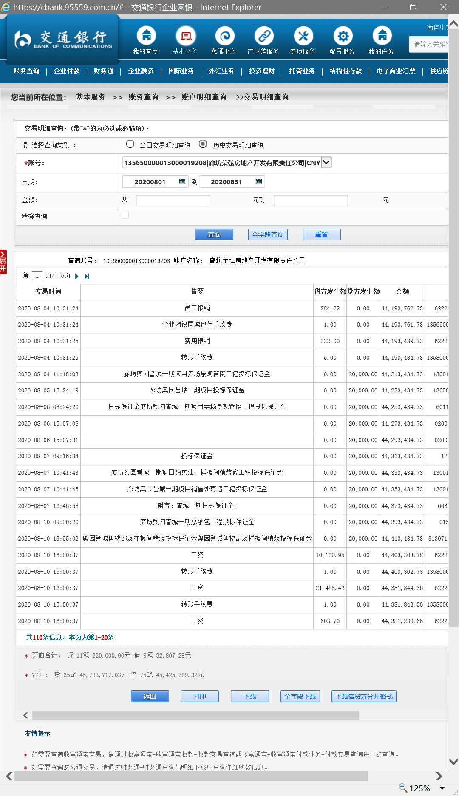

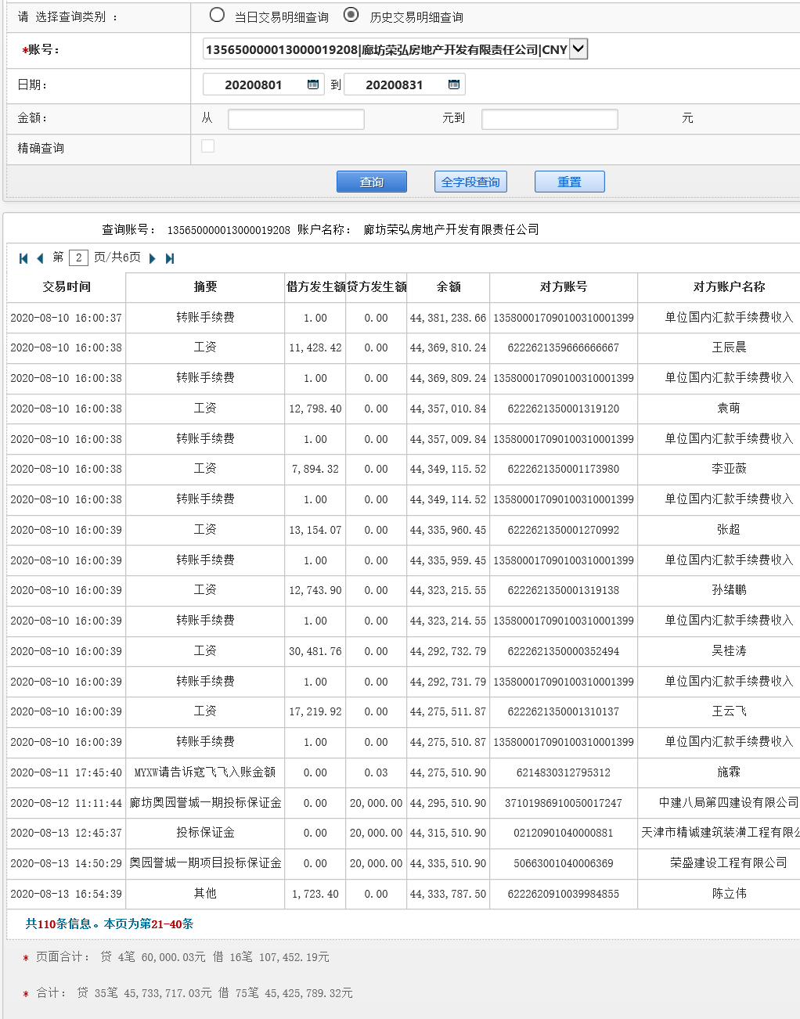
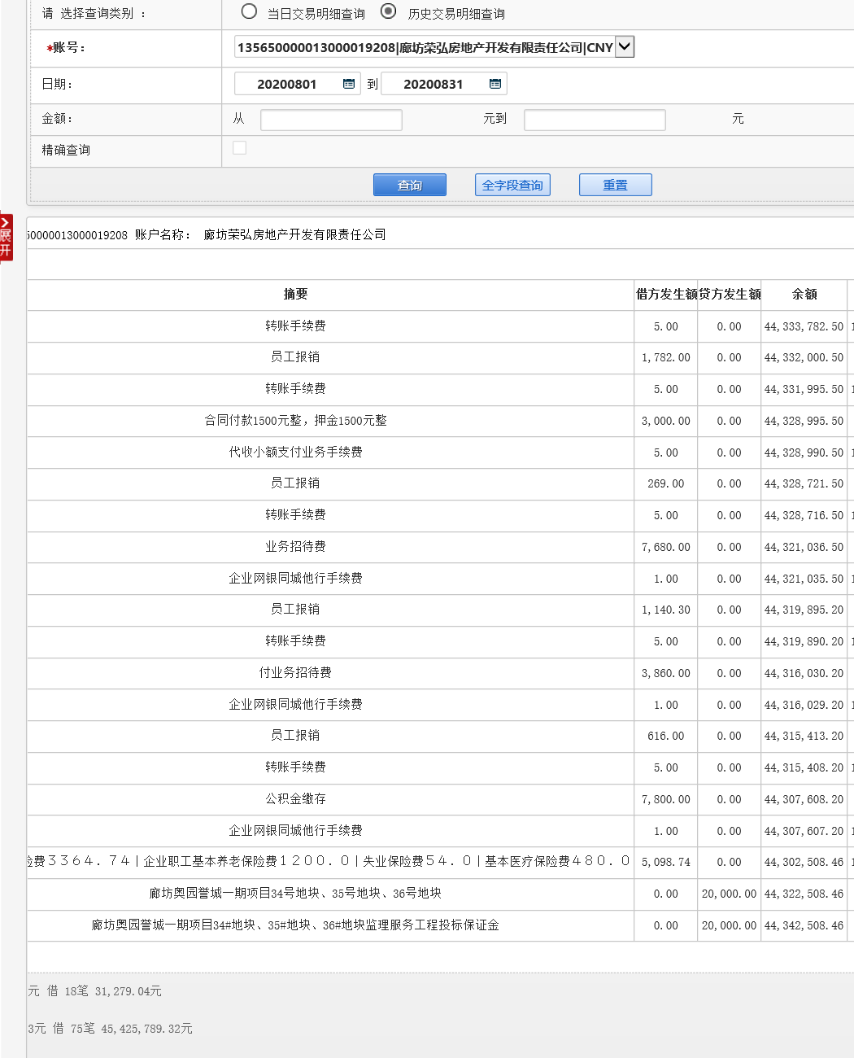
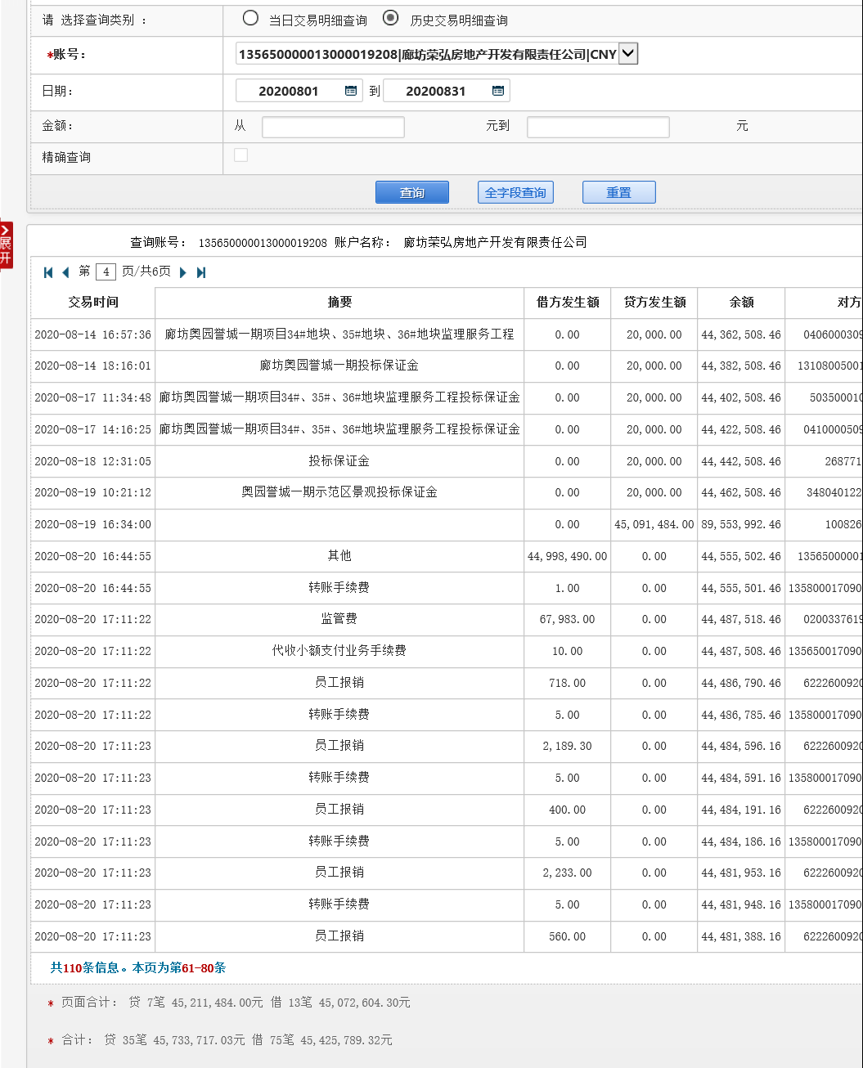

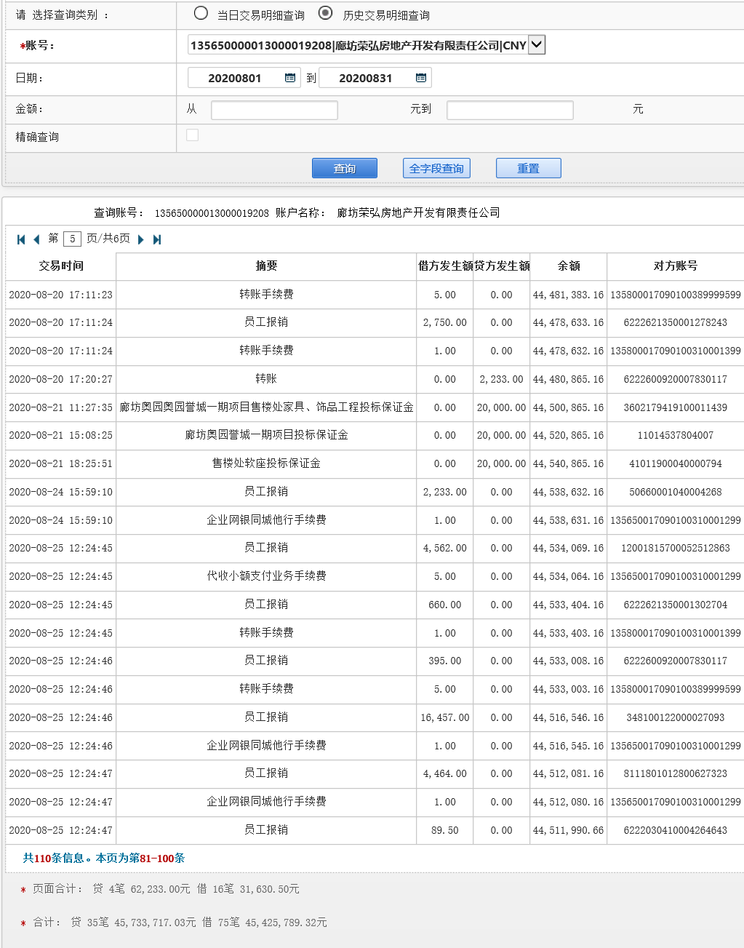

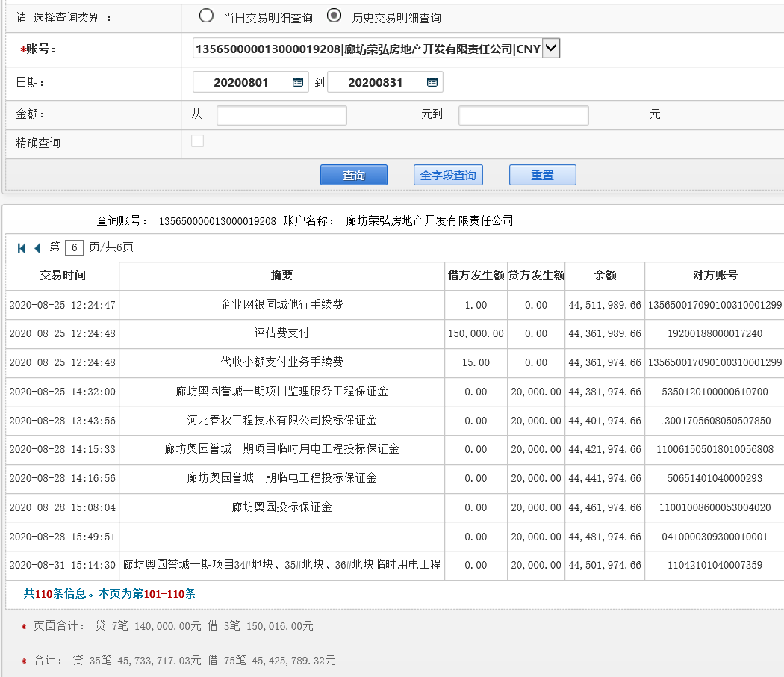

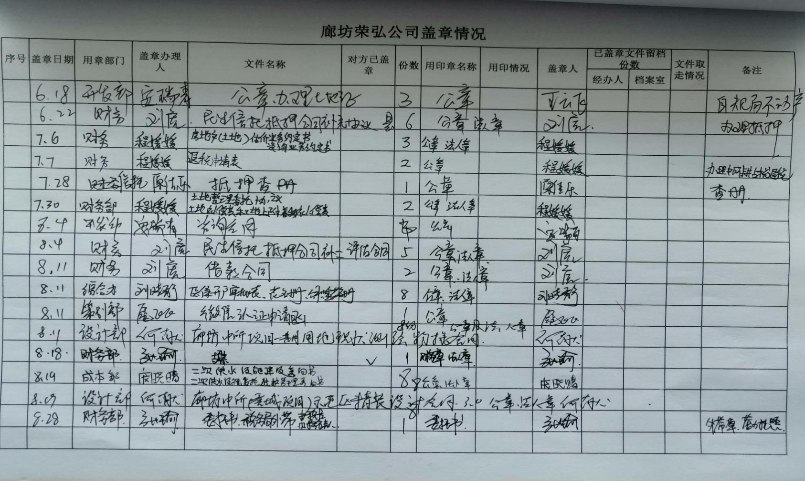
附件二 用印登记表

